ALEACIONES DEL SISTEMA Pb–Sn.

Pb-1 70% Pb; 30% Sn

Pb-2 50% Pb; 50% Sn

Pb-3 10% Pb; 90% Sn

Reactivos de ataque.

Las aleaciones Pb-Sn y Pb-Sn-Sb pueden verse sin ataque, pero opcionalmente pueden atacarse con Nital-2.

Basado en las Prácticas de Metalografía elaboradas por el Catedrático Profesor J. A. PERO – SANZ (Cátedras de Metalotecnia de la ETSIMM y ETSIMO).
Revisión de J. O. García y J. I. Verdeja. Abril 2008.

Estas aleaciones se utilizan generalmente para estañado, para falsa soldadura. En general, se conoce con el nombre da falsa soldadura de los metales, a la unión de dos metales lograda por la interposición de otro metal o aleación de más bajo punto de fusión. Metal de soldadura, o metal infiltrante, que ha de reunir unas características que podrían resumirse en las siguientes:

- El metal de infiltración ha de mojar los dos metales que pretenden ser unidos; ha de tener una colabilidad para rellenar el espacio de unión entre ambos metales, y ha de tener la capacidad de alearse con los metales que pretende unir.

- El Sn forma soluciones sólidas con la mayor parte de los metales; de tal modo que en la superficie de contacto entre una aleación de soldadura Pb – Sn y el metal base se produce una difusión parcial que permite una unión que resiste a la tracción entre 2 y 5 Kg/mm². Como es lógico, los metales soldados con estaño, estañados, no es conveniente trabajen a tracción. Pero, en cambio, para otro tipo de uso, la unión entre ambos metales por soldadura al estaño es muy buena. Por ejemplo, para el estañado de botes de conservas de hojalata.

Se distinguen dos tipos de Pb – Sn para soldadura: uno de ellos, el empleado para solidificación “franca”, también conocido con el nombre de soldadura al estaño, es el tipo cuya composición química corresponde a la eutéctica; es decir: 62 % de Sn y el resto Pb. Por tratarse de una eutéctica, presenta una excelente colabilidad, la mejor de todo el sistema Pb – Sn, ya que tiene el punto de fusión más bajo. Sin embargo, debido a la gran diferencia de precio entre el Sn y el Pb, se utilizan a veces aleaciones de 50 % de Sn, e incluso menos Sn, para este tipo de aplicación. Excepto para soldar botes de conserva en hojalata, porque los elevados contenidos en Pb pueden dar productos de corrosión nocivos.

El otro tipo de aleación recibe el nombre de soldadura al Pb o soldadura por solidificación “pastosa”. Se utiliza, sobre todo, para unir tubos de Pb. El intervalo de solidificación es máximo para el 81 % de Pb, y la aleación que generalmente se utiliza as la 80 – 81 % de Pb, puesto que la existencia de este gran intervalo de solidificación puede ser utilizado para, en “estado pastoso”, mezcla del líquido y cristal, unir, por ejemplo, tubos de plomo.

Otra aleación del sistema Pb – Sn, es la aleación de 10 a 25 % de Sn y resto Pb, aleación que recibe el nombre de Metal Terne, y que se usa para recubrir superficies de chapas de acero que vayan a ser utilizadas en techumbres; y también para revestir interiormente la superficie de los depósitos de combustible de automóviles.

Presentamos, para su observación micrográfica, tres probetas del sistema Pb – Sn, La elección de estas muestras no ha sido condicionada por motivaciones de tipo práctico, por ejemplo, mostrar la estructura micrográfica de cada una de las aleaciones del sistema Pb – Sn que hemos enumerado hace poco, sino más bien presentar tres aleaciones, dos de ellas hipoeutécticas en Sn y otra hipereutéctica en Sn.

La aleación Pb-1, tiene de composición química 70 % de Pb y 30 % de Sn. A 100 × puede observarse la presencia de un constituyente primario oscuro que es, precisamente, la solución sólida de Sn en Pb.
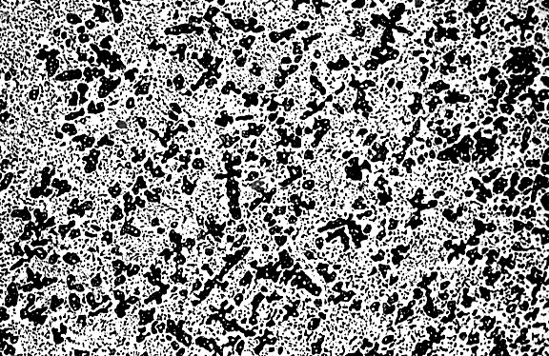

Probeta Pb-1. 100×

Cristaliza en el sistema cúbico de caras centradas, al igual que el Pb; y este constituyente primario se halla embebido en un constituyente matriz, que es precisamente la eutéctica de este sistema. Eutéctica de 62 % de Sn, que está constituida por solución sólida de Sn en el Pb, de 19 %, y solución sólida de Pb en el Sn, hasta un contenido del 2,5 % en Pb.

Observando el diagrama de equilibrio puede estimarse, aproximadamente, la proporción entre el constituyente disperso y el constituyente matriz o eutéctica; y poder compararse, admitiendo que el volumen específico de ambos fuera igual y que las áreas observadas fueran representativas de los volúmenes reales, puede observarse la proporción de eutéctica y constituyente matriz.

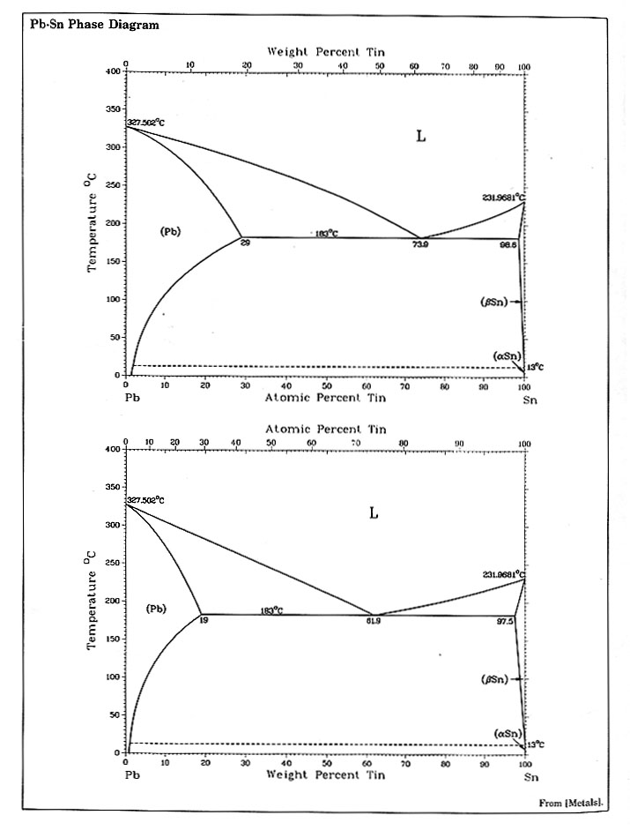
Diagrama Pb – Sn

La siguiente aleación, Probeta Pb-2, tiene de composición química 50 % de Pb y 50 % de Sn. Observando el diagrama de equilibrio todo indica que, en este caso, la estructura será similar a la anterior pero con mayor proporción de eutéctica. Efectivamente, a 100 ×, se ve la solución sólida α como constituyente primario o disperso, su pequeña proporción con relación al constituyente matriz, eutéctico, que es más numeroso. Aumentando las posibilidades de observación, observando por ejemplo a 500 ×, se aprecia la naturaleza discontinua de la eutéctica; uno de cuyos constituyentes, como puede verse, es de la misma naturaleza que el constituyente disperso, es decir: es la solución sólida α.

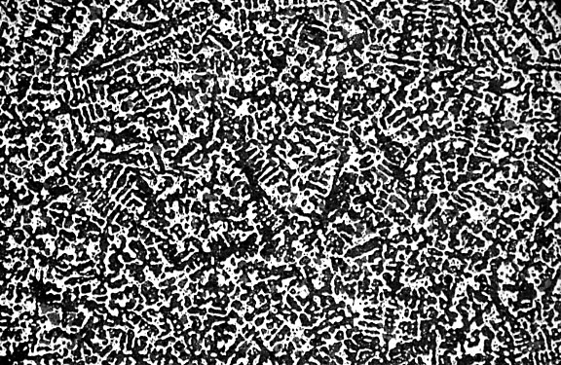

Probeta Pb-2. 100 ×

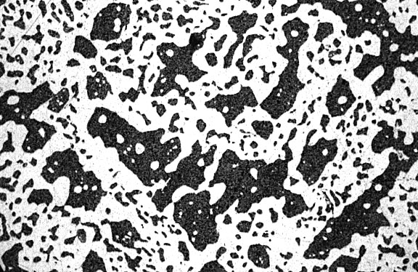

Probeta Pb-2. 500 ×

La siguiente aleación del sistema Pb – Sn, la aleación Pb-3, puesto que la aleación que hemos observado hace un instante, recibe el nombre de Pb-2, la denominación arbitraria que hemos adjudicado a este ejercicio práctico; la aleación Pb-3 tiene de composición 10 % de Pb y 90 % de Sn. La aleación de 90 % de Sn, observando el diagrama de equilibrio, está constituida por un constituyente disperso, que será la solución sólida de Pb en el Sn, constituyente β, y un constituyente matriz que será la eutéctica considerada en observaciones anteriores. La proporción de eutéctica ha de ser muy inferior a la proporción del constituyente disperso; cosa que, efectivamente, puede verse a 100 ×. A 500 ×, y observando los espacios interdendríticos, vemos el constituyente complejo eutéctico formado por solución sólida β y solución sólida α, como en todas las otras aleaciones del sistema Pb – Sn. Si encontramos alguna diferencia entre esta eutéctica y la observada anteriormente, se debe sin duda al ataque químico. Las aleaciones ricas en Pb, como la aleación Pb-1, se atacan con Nital al 2 %; en tanto que la aleación Pb-3 se ataca con solución alcohólica de cloruro férrico, aunque puede también observarse sin necesidad de ataque, en estado pulido.

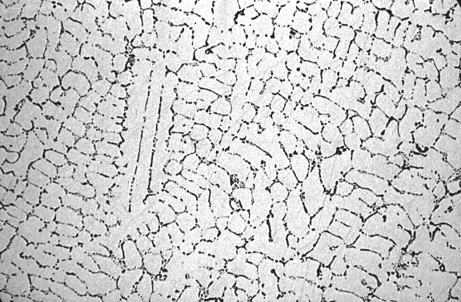

Probeta Pb-3. 100 ×

BIBLIOGRAFIA

J. A. PERO – SANZ ELORZ. “Ciencia e Ingeniería de Materiales”. 5ª Edición (2006). Editorial CIE Dossat. pp. 75 – 81; 123 – 129.

CUESTIONARIO

1.- aplicaciones de las aleaciones Pb-1, Pb-2 y Pb-3. Justificar su utilización.

2.- Resolver los ejercicios IV-4 y VII-3.

3.- En el sistema Pb – Sn los palieres de solidificación eutécticos de cuatro aleaciones (dos hipo y dos hiper) de igual peso, obtenidos de las curvas de enfriamiento, tienen las longitudes siguientes:

Aleación | L
Pb - 30 % Sn | 25, 6 mm
Pb - 40 % Sn | 48, 8 mm
Pb - 70 % Sn | 77, 5 mm
Pb - 80 % Sn | 49, 3 mm

Deducir, aplicando el método de Tamman, aproximadamente las composiciones C_{e}, C_{α}, C_{β}.

4.- Se adjunta una micrografía, a 100 × del sistema Pb – Sn, que presenta a 183 ºC la reacción eutéctica: L (38 % Pb) → α (2,5 % Pb) + β (81 % Pb). Se pide:

- Calcular, aproximadamente, los porcentajes de constituyente matriz y disperso, así como el contenido en Pb de la aleación.
- ¿Existe alguna otra transformación destacable sobre la micrografía?.
- Aplicaciones.

NOTA: La fase rica en Sn, aparece de color blanco.
5.- Las aleaciones del sistema Pb – Sn en estado líquido tienen un comportamiento “regular”. A 473 ºC la actividad del Pb en un líquido X_{Pb} = 0,1 es a_{Pb} = 0,055. Calcular el valor de Ω del sistema y la actividad del estaño en un fundido X_{Sn} = 0,5 a 500 ºC.

